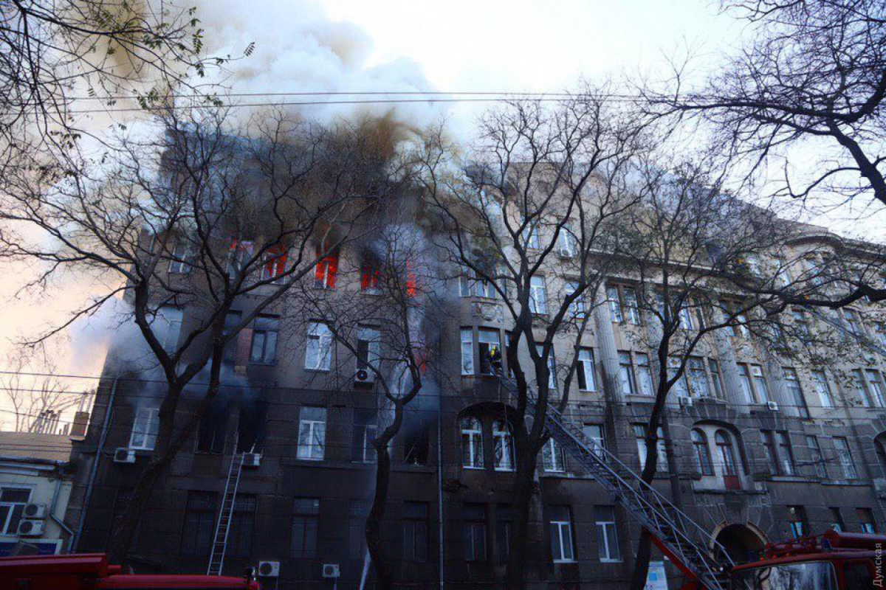
- В 13 часов 16 минут 15 апреля 2021 произошел пожар в подвале жилого дома по адресу: ул. Пречистенка, д. 29. Площадь пожара составила 1 квадратный метр. В результате пожара погибших и пострадавших нет. Причина пожара – нарушение правил противопожарного режима в РФ при проведении огневых работ.
- В 15 часов 08 минут 18 октября 2021 произошел пожар в квартире по адресу: 1-й Неопалимовский пер. д. 10. Площадь пожара составила
1 квадратный метр. В результате пожара погибших и пострадавших нет. Причина пожара – нарушение правил противопожарного режима в РФ при проведении огневых работ. При разборе конструкции пострадало 4 квартиры.
- В 21 час 15 минут 22 октября 2021 произошел пожар в квартире по адресу: ул. Усачева, д. 29, корп. 3. Площадь пожара составила 1 квадратный метр. В результате пожара погибших и пострадавших нет. Причина пожара – нарушение правил противопожарного режима в РФ при проведении огневых работ. При разборе конструкции пострадало 2 квартиры.
Уважаемые жители района Хамовники г. Москвы в целях предотвращения подобных случаев необходимо соблюдать меры пожарной безопасности:
- не оставлять без присмотра под напряжением радио, видеоаппаратуру, нагревательные и другие электроприборы;
- не использовать электропроводку с поврежденной изоляцией;
- для защиты электросетей применять автоматические предохранители и устройства защитного отключения заводского изготовления;
- не размещать мебель, предметы домашнего обихода и другие вещи в лифтовых холлах, поэтажных коридорах, лестничных клетках и мест общего пользования в жилых домах;

